目录：（Ctrl+F可以快速找到对应攻略）
- 战之刃幸存者新手角色推荐​
- 战之刃幸存者职业介绍
- 战之刃幸存者小白游玩攻略
- 《战之刃：幸存者》各等级勇士需要知道的事
- 魂契者（提升战力必备）

一、战之刃幸存者新手角色推荐​

魔法师

优点：输出高，易上手，超高暴击伤害，远程职业，适合“风筝”怪
缺点：远程职业通病，较脆
技巧：多拉扯，在游戏中最好的战斗方法就是攻击完敌人之后再快速速离开，A一下就跑，在保证自己安全下同时对敌人进行输出。

守护骑士
优点：肉度极高，超强的防御，更高的容错率，团队万金油
缺点：伤害偏低

以上两个职业非常适合新手玩家体验，魔法师和守护骑士，一个是输出能力极高，还有一个生命值和防御水平高，能够轻松满足大家在游戏前期的各项需求。

- 战之刃幸存者职业介绍
战之刃幸存者哪个职业厉害？本作中可以选择的职业还是比较全面的，职业技能的组成形式，还有攻击方式也都是不一样的，正因为这样，让很多朋友陷入了选择困难，究竟什么职业会更强一点呢，本文就针对强势的职业进行盘点，希望对朋友们的选择有所帮助。

魔法师：这是一个擅长远距离对对手进行攻击的职业，比较适合对对手进行打消耗，尤其是在前期和中期的表现来说，是十分强势的存在，基本处于统治的地位了，毕竟表现优秀，能够通过冰冻控制对手或者怪物，推图好帮手，难度也不大，对于新人是友好的选择。

暗杀者：可以理解为刺客型的职业，来去无影踪，瞬秒对手的能力是很强的，而且对于一些BOSS来说，可以直接将BOSS的血量减半，这是多么强悍的能力，不过相对的血量比较薄了，所以一定要熟练，注意走位，灵活运用。

狂战士：也是比较推荐使用的，因为狂战士好上手，操作上面是很简单的，以范围的攻击为主，前期用来开荒是一把好手，十分的节省时间，大大提高开荒的效率，且他拥有多个控制技能，可以在和敌人进行近战斗的时候将敌人控制住，然后再对其进行超高程度的攻击，能够对怪物直接清屏，战斗能力还会随着自身的生命值进行反比，生命越低，伤害越高，不过总的来说还是有一定的操作难度，小白玩家想要体验的话，就需要大家多去练习一下，才能将强度发挥出来哦。

学者：半辅助半输出职业，强度非常的高，首先她能够在很远的距离就攻击对手，那么首先对自己的生存就得到了极大的保证，同时自身防御能力也还比较可观，与战士搭配的话有惊喜。

弓箭手：攻击距离非常的远，而且还拥有多个位移技能，可以在战斗中更好的保护自己。如果将该职业熟练使用的话，还可以将敌人牵制住，刚进入游戏的玩家也可以试试该职业哦。

守护骑士：近战法师，他有一把大盾可以抵挡高额伤害，武器是一把大锤子，直接使用锤子轮向敌人，而且在战斗中还有护盾保护着他，防御能力极高，还具有一定的肉度，所以在战斗中能够更好的保护队友，小白玩家使用该角色的话，容错率会很高。

战之刃幸存者厉害的职业都在前面给大家进行推荐了，这些职业可以说特性和输出方式都是不太一样的，究竟选择哪一个进行使用，还是要结合大家的实际情况，比如更擅长使用哪种类型，或者是更喜欢哪种，这样自行选择就好。

- 战之刃幸存者小白游玩攻略

首先就是先去完成一下主线关卡，它是大家在游戏前期获取经验提升等级的最主要来源，而且每一个章节还会触发大家的修行任务，将修行任务完成一下就可以直接一次提升好几个等级哦。
如果大家在挑战过程中遇到无法通过的关卡的话，可以先去将角色的战力提升一下，可以佩戴首饰或者魂器宝宝增强一下哦，一套首饰甚至可以加几十万战力呢要是大家获取到八星的魂器宝宝甚至可以加到上百战力。
战力提升后就可以再去挑战一下之前无法通过的关卡了，另外还可以接着去挑战一下活动副本。在该游戏中副本主要分成普通本和特殊本，普通本大家想什么时候打就什么时候打，没有时间限制，而特殊本可能是限时的一些活动，活动开放时间可能只有几十分钟，大家需要关注一下哦。
小白玩家需要把游戏里面的基本操作学习一下，比如最基本的移动，跳跃，攻击等按键，还有在战斗时候的射击等都是需要大家多去练习一下，将射击变得更加准确才能对敌人造成更多的伤害，如果是与好友共同战斗的话，大家还需要将团队精神发挥出来，一定要配合好，相互支持，团队共同协作，才能发挥出更强的实力哦。

- 《战之刃：幸存者》各等级勇士需要知道的事

- 怪物图鉴
击杀怪物后掉落的卡牌会自动收纳到背包中，选中卡牌，右键-【使用】可以快速跳转到怪物图鉴界面。通过【荣耀之路】-【怪物图鉴】也可进入对应界面。
在这里可以对获得的卡牌进行批量添加，添加一定数量卡牌的怪物会提升等级，增加相应的属性。
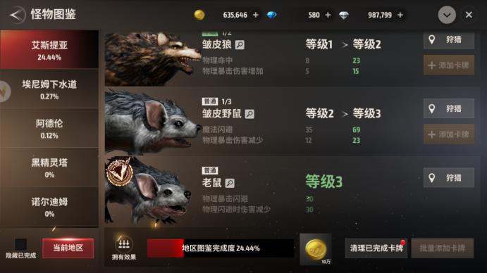
当该地区某种怪物已达到满级，但仍获得了卡牌时，可以在怪物图鉴界面中通过【清理已完成卡牌】，将多余的卡牌出售为金币。
- 技能强化
当达到23级时，通过【菜单】-【成长】-【技能】界面，可以开始强化主动技能及被动技能。
首先选中需要强化的技能，通过技能强化石旁边的“+”按钮，选择数量，点击下方【技能强化】按钮，就可以消耗金币对技能进行强化。
主动技能与被动技能强化的方法一样，但使用的强化石不同。
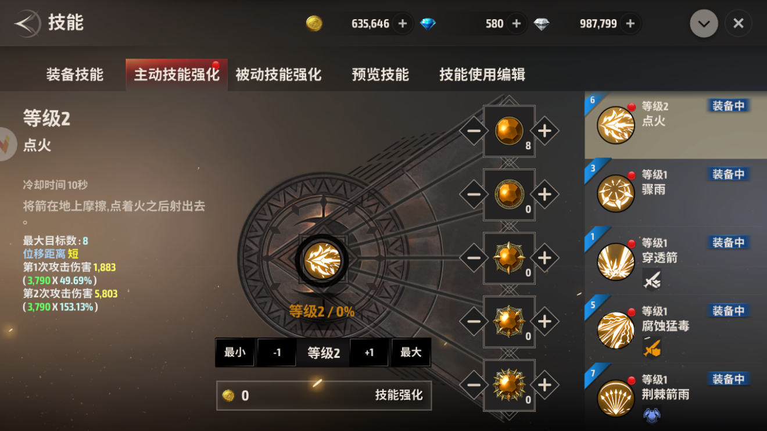
技能等级提升时，效果数值也会对应提升。
等级越高，技能效果数值越大。
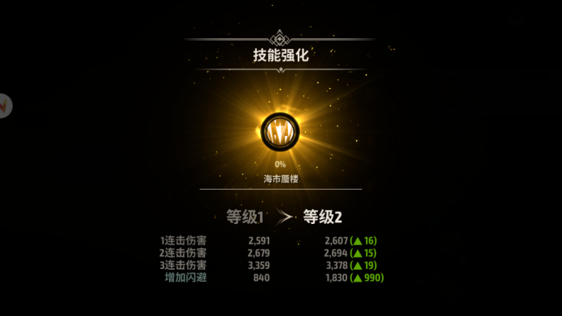
技能石分为普通、中级、高级、稀有、英雄等不同等级，可以在任务、裂痕石坛、锈月升空等玩法中获得。
- 公会
比起独自遨游在米梅希斯大陆，当然是与其它勇士一起游玩更能感受到游戏的乐趣！哈宝推荐大家加入公会，毕竟波尔泰封印、公会讨伐等玩法，是只有以公会为单位才能参与其中的。
公会位于【菜单】-【公会】界面里。
勇士可以选择自己创建公会，或加入其它玩家创建的公会。
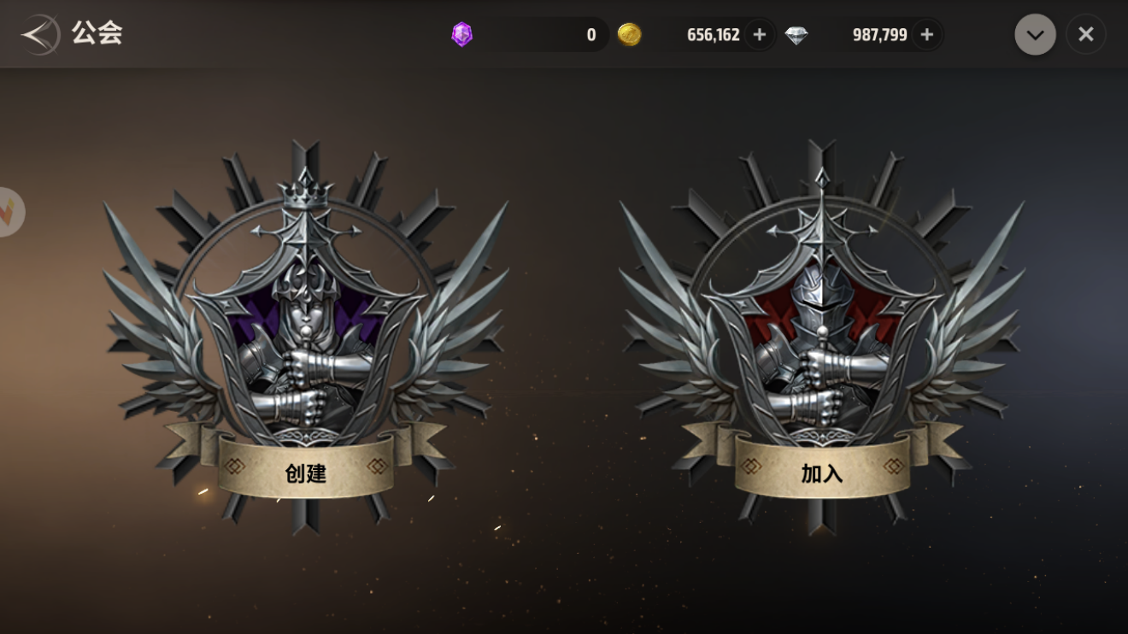
依照退出公会的次数，再次加入公会所需的CD不同，请需要慎重对待自己选择的公会。
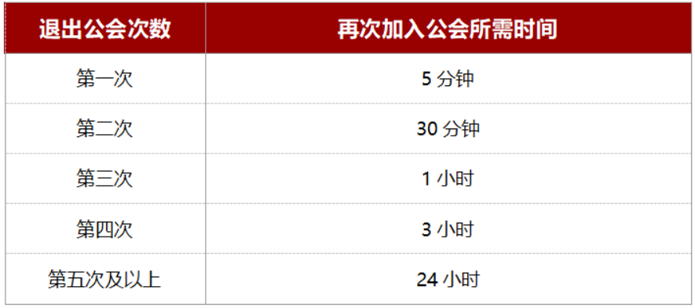
- 世界领主
世界领主是固定时间段内出现在世界中的领主级BOSS，击杀后可以获得大量奖励，除道具外，还有特定的怪物卡片。由于它异常的强大，推荐勇士组队挑战。
通过【冒险】-【组队】-【世界领主】，可以查看世界领主目录，里面记录着每个世界领主详细信息及世界领主出现的时间，由于大量世界领主是同一时间出现的，推荐勇士根据自身情况选择相应等级的世界领主。
选中领主后点击右下方的【立即移动】按钮，可以快速移动到世界领主登场的位置。
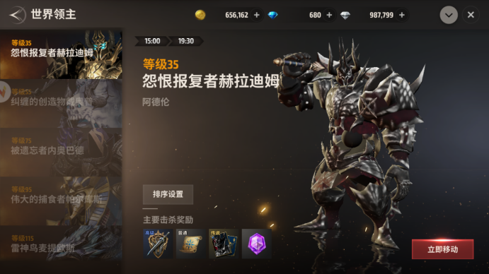
- 荣光之战
荣光之战是可自选职业的公平竞技玩法，当角色符合等级限制后，通过【冒险】-【荣光之战】-【个人】/【队伍】即可进入。
在荣光之战中玩耍时，可以同时挂机在装备副本里自动狩猎，退出荣光之战玩法后就能自动获得额外的装备了。
荣光之战拥有专属货币【海伦的精髓】，可以在普通商店中使用
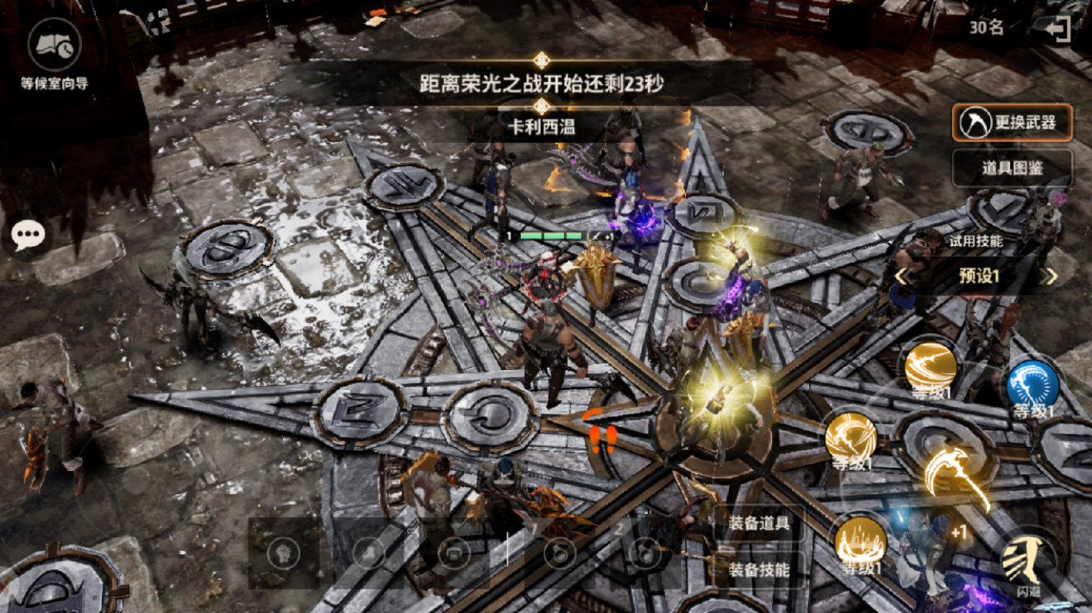
- 装备副本
装备副本是离线挂机的最佳去处。点击右上角的【地图】，再进入【世界地图】，可以看到每个地区都有对应的装备副本。
不同地区装备副本对应的等级不同，推荐大家根据自身等级选择可进入的最高等级装备副本挂机。
获得的装备
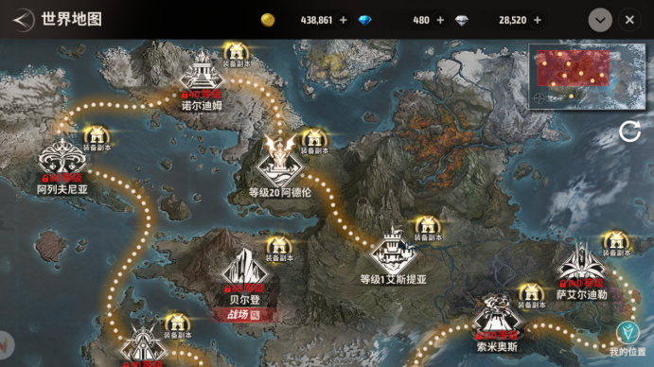
- 强化继承
随着角色等级提升，装备也要进行更换。
已经强化过的装备可以通过【强化继承】将强化的属性转移到新装备上。
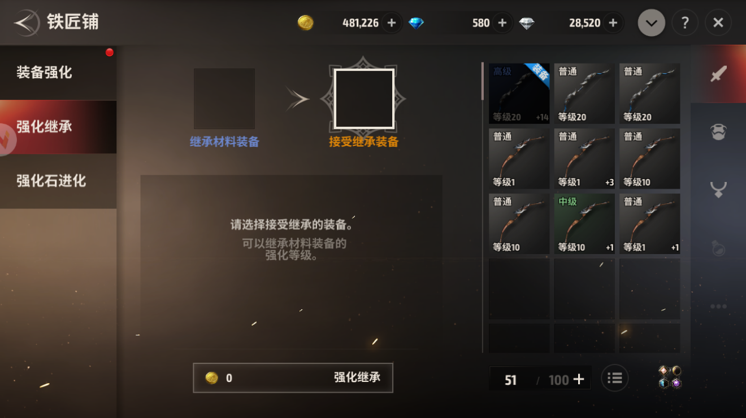
强化继承位于【菜单】-【成长】-【铁匠铺】中，先选中想要转移属性的装备，再选中接收属性的装备，点击下方【强化继承】按钮即可进行强化。
裂痕石坛
当等级达到22级时，可以通过【冒险】-【队伍】-【裂痕石坛】进入裂痕石坛（前期最重要的材料产出地之一），这里主要产出主动技能强化石/被动技能强化石。
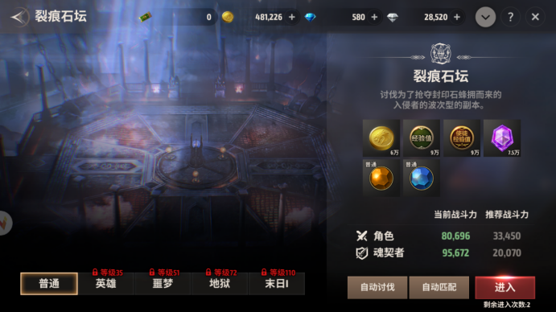
裂痕石坛分为普通、英雄、噩梦、地狱、末日Ⅰ这5个等级，难度等级越高道具产出越好。在20~40级，勇士们可以体验到的是普通裂痕石坛。
裂痕石坛是组队副本，需要以队伍形式进入。
当队伍人数不足时，有三种进入方式：
创建队伍后，以队伍形式一个人进入。由于裂痕石坛需要同时保卫3块封印石，在您等级/战斗力不够突出时，不推荐此方式。
创建队伍后，添加组队佣兵。佣兵是系统自动生成、帮助您迅速完成组队的好帮手，会和您在副本中并肩作战。
招募其他玩家进入队伍/进行自动匹配进入其他玩家的队伍。第三种是哈宝最推荐的方式：选择和其他玩家一起通关副本。它也是最有乐趣的方式，这里很可能是大家和好友相遇的第一面哦！
裂痕石坛每天可以免费进入2次，挑战失败时不消耗次数。
当次数为0时点击进入，系统会提示购买道具“裂痕石坛入场券”，点击【确认】即可快速跳转购买。成功挑战1次后，可以点击【进入】旁边的【自动讨伐】按钮，自动进行副本，便捷获得道具奖励。
获得主动技能强化石/被动技能强化石后可以在【菜单】-【成长】-【技能】强化相应的技能，以提升自身属性。

- 魂契者
如何获得魂契者？
1、主线任务
在进行主线任务中，勇士们不但会和哈宝相遇，还能和洛泰敏（3星防御型）、阿德列（5星支援型）等朋友相遇！
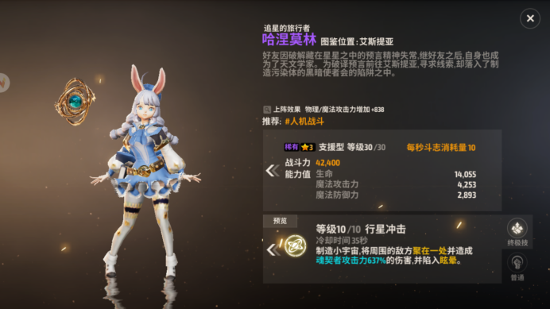
- 地区任务
在地区任务中有着用于获得魂契者的专属任务，在这里大家可以遇到泰多罗斯（3星攻击型）和特洛格（3星防御型）。
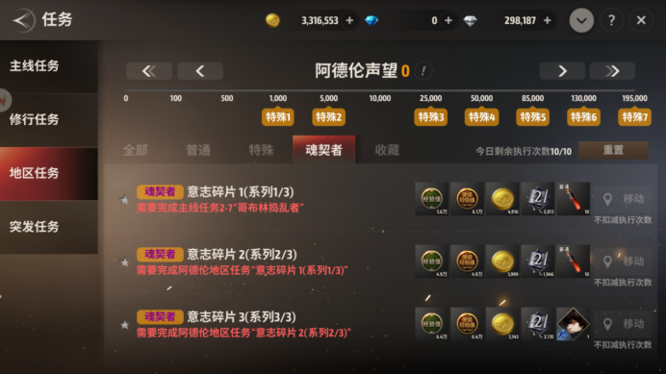
- 成就
当勇士们通过了各种考验、完成相应成就后，根据完成度，个人的成就级别会得到相应提升。
在[菜单]-[荣耀之路]-[成就]-[魂契者]中可以查看魂契者相关成就的状态，并领取已完成成就的金币/特性符文/高阶召唤券等与魂契者相关的奖励。
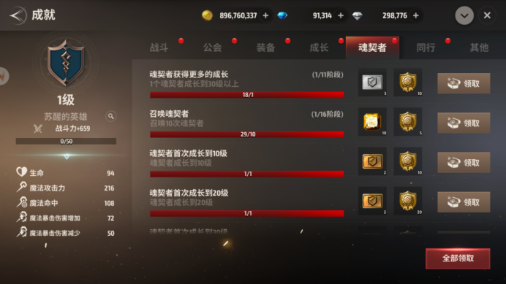
- 召唤魂契者
通过主界面的[召唤]按钮，大家可以进入到召唤商店中，进行普通魂契者召唤/高阶魂契者召唤。
值得一提的是，高阶魂契者召唤每日可以免费召唤1次！
当免费次数消耗后，可以通过钻石/蓝钻/海伦的精髓购买召唤券进行召唤。
钻石与蓝钻可以在运营活动或日常成长过程中免费获得，海伦的精髓则需要在“荣光之战”玩法相关的内容里获得。
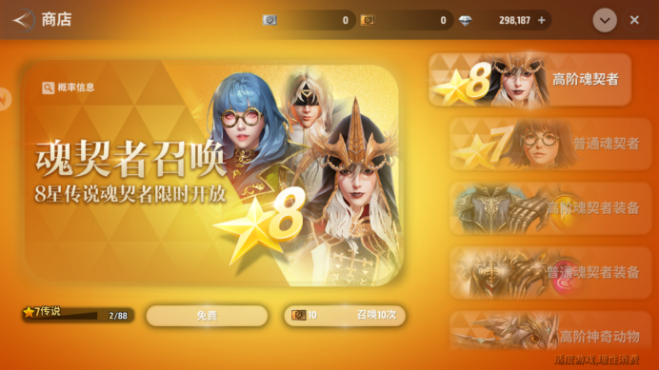

如何提升魂契者
魂契者的稀有度会限制魂契者的星级，而星级会限制魂契者可到达的最大等级。
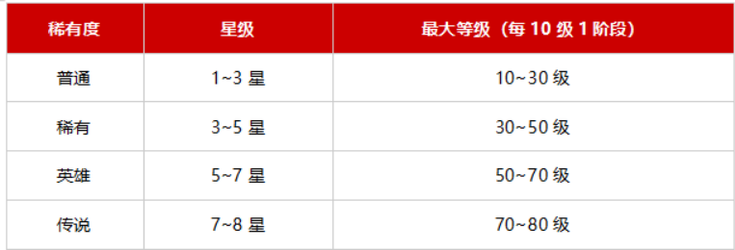
当各星级达到最大等级时，就必须通过提升方法将其提升到更高阶稀有度，以提升等级。
- 合成
合成是消耗3个同星级、同稀有度、最大等级、非当前稀有度最高星级的魂契者，获得与主魂契者同类型、更高一星级魂契者的功能。
通过[菜单]-[魂契者]-[成长]-[合成]进入该功能。
被提升的主魂契者需要达到最大等级，还需要2个同星级、同稀有度的魂契者作为提升材料。
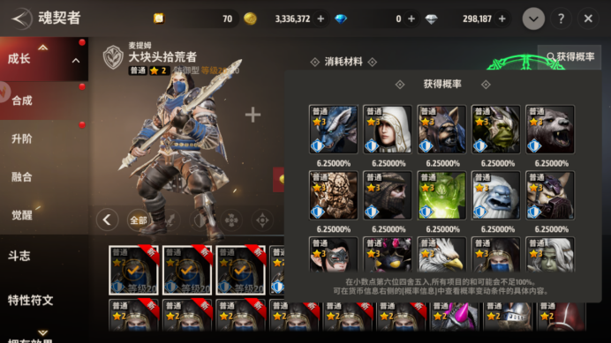
消耗一定金币点击[合成]按钮后，可以随机得到更高一星级、同主材料类型的任意魂契者。在界面右上角可以点击查看得到各种魂契者的概率。
最后获得的魂契者，等级、普通技能、终极技能均被重置。
- 升阶
升阶是消耗3个完全相同、达到最大等级的魂契者，将主材料魂契者的星级提升一阶段的功能。
通过[菜单]-[魂契者]-[成长]-[升阶]进入该功能。
选中1个魂契者作为主材料，消耗两个完全相同并达到最大等级的魂契者，进行升阶会将用作主材料的魂契者的星级提升1个阶段。最后获得的魂契者，普通技能、终极技能、装备道具将全部转移，但等级将重置。
3、融合
融合是使用任意3个稀有度内最高星级的魂契者后，概率获得与主材料魂契者类型相同、星级相同的高稀有度魂契者的功能。
通过[菜单]-[魂契者]-[成长]-[融合]进入该功能。
最后获得的魂契者，等级、普通技能、终极技能均被重置。
以上三种提升方法，在操作时被选中的材料魂契者之前所升级消耗的材料（经验、金币）均会自动进行返还哦。
